# **PROGRAMACION ORIENTADA A OBJETOS**

## ¿Qué es un objeto?

Los objetos son instancias de clases. Ejemplo: Podríamos tener la clase Perro, una instancia de esta clase podría ser el objeto perro llamado "Chicho". La clase Perro especificaría que todos los perros tendrían un nombre, color de pelo, una altura.

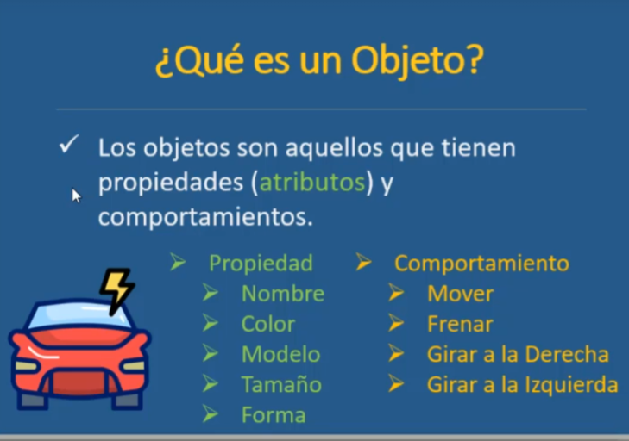

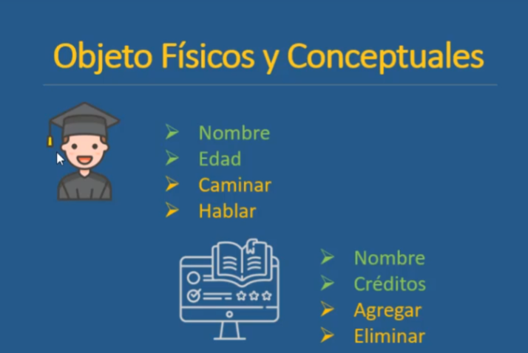

## ¿Qué es una Clase?

Las clases se utilizan para representar entidades o conceptos. Por ejemplo usuario, noticia, categoría, partida, imagen, mensaje, lo que sea, básicamente sirve para representar cualquier sustantivo. cualquier entidad.

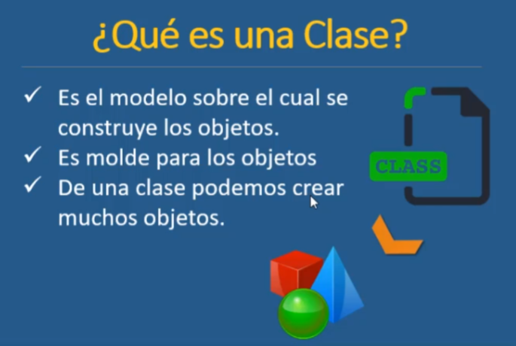

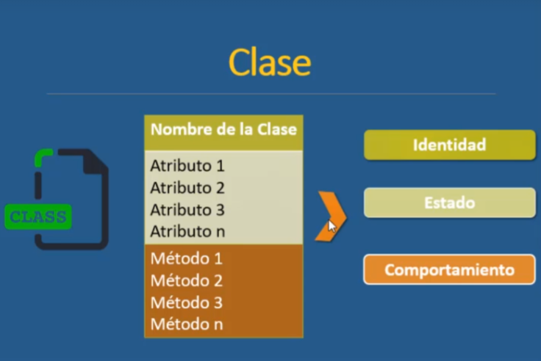

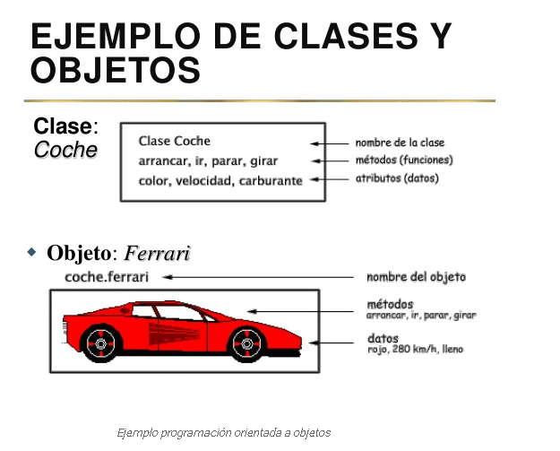

## CONSTRUCTORES

Un constructor es un método especial de una clase que se llama automáticamente siempre que se declara un objeto de esa clase. Su función es inicializar el objeto y sirve para asegurarnos que los objetos siempre contengan valores válidos.